

**高级软件实作项目开发文档**

组号： 21

组长： 谢淦煜

二零二一年7月

目录

一、 项目简介 1

1． 项目背景 1

二、 需求分析 1

1． 需求调查表 1

2． 竞品分析 3

3． 用例获取 3

三、 可行性分析 4

1． 要求 4

2． 目标 5

3． 条件 5

4． 评价尺度 5

5． 技术可行性 6

6． 经济可行性 6

四、 项目设计 6

1． 概要设计 6

2． 详细设计 6

五、 项目实现 15

1． Logo绘制 15

2． 数据获取 15

3． 系统制作 15

4． 数据库管理 20

5． 抢购优化 21

六、 项目分工说明 23

七、 收获和感想 23

1. 项目简介
   1. 项目背景：天猫、京东、苏宁等等电商网站上有很多秒杀活动，例如在某一个时刻抢购一个原价1999现在秒杀价只要999的手机时，会迎来一个用户请求的高峰期，可能会有几十万几百万的并发量，来抢这个手机，在高并发的情形下会对数据库服务器或者是文件服务器应用服务器造成巨大的压力，严重时说不定就宕机了，另一个问题是，秒杀的东西都是有量的，例如一款手机只有10台的量秒杀，那么，在高并发的情况下，成千上万条数据更新数据库（例如10台的量被人抢一台就会在数据集某些记录下减1），那次这个时候的先后顺序是很乱的，很容易出现10台的量，抢到的人就不止10个这种严重的问题。因此，我们的项目“基于Redis的抢购系统”初定利用Redis的分布式锁和任务队列技术实现抢购系统。
2. 需求分析
   1. 需求调查表：我们采取问卷调查的方式，本次问卷调查我们共设置三个问题，包括1个单选题和2个多选题，主要收集大众对于图书系统的特点、大众参加图书抢购活动的情况和大众对图书抢购的要求，共收集问卷数60份
      1. 您是否参加过图书抢购活动（单选题）
      2. 您觉得诸如“当当网”的图书网站需要具备什么特点？（多选题）

其他：有导航栏、有搜索功能、图书描述详细、图书分类清晰

* + 1. 您觉得图书抢购最重要的特点是什么？（多选题）

其他：图书种类要足够丰富

* 1. 竞品分析

通过分析网上的图书销售网站，如“当当网”、“京东网”、“淘宝网”等，可以发现他们都有一些相同的特点。这些网站的界面美观，且用户、卖家功能相分离，安全性极高，并发性强，搜索功能强大，图书分类清晰，具有抢购功能的网站具有较强的并发性，用户抢购体验较好，能够使用较低的价格买下自己喜爱的图书。

* 1. 用例获取

根据问卷调查结果并参考多个图书销售网站，可以得到以下用例，如下：

1. 注册用户
2. 注册卖家
3. 信息查询
4. 购买图书
5. 确认收货
6. 退货
7. 评价
8. 发布抢购信息
9. 抢购图书
10. 发布图书信息
11. 系统维护

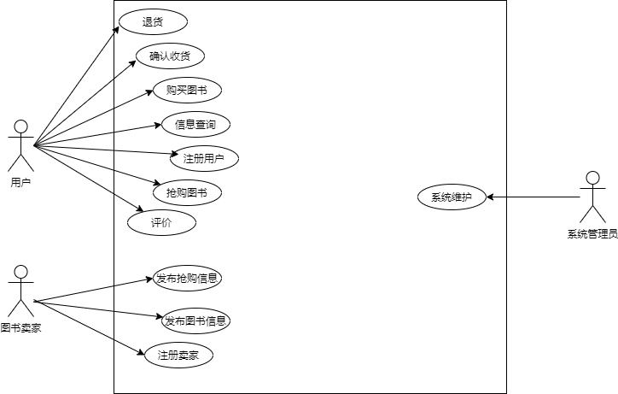

用例图

1. 可行性分析
   1. 要求

功能：开发《书城》系统的基本要求与功能是实现图书的交易平台，包括卖家上架图书、买家购买图书或者抢购图书。系统的基本数据流动为各卖家上架的图书信息和买家的购买记录、抢购记录，包括书名、作者、出版社、价格、简介和标签，购买记录和抢购记录又包括订单信息、交易额、购买数量、收货地址、收货情况、评价信息等。

* 1. 目标

该系统的设计目标必须尽量达到人力的最少利用以及时间的最小花销，最终达到系统开发的成本最小化，在保证系统质量的前提下，尽可能节约人员和时间。

* 1. 条件

开发该系统的主要资金来源为个人投入和学院投入，故在设计开发中最大不能超过该限度，且软件完成交付用户使用后，应保证软件的运行寿命至少达到用户的要求范围。且软件开发时间应基本控制在用户提出的要求范围内。

A. 建议开发系统的最短寿命：2个月

B. 资金来源：个人和学院提供

C. 硬件、软件、运行环境和开发环境的条件和期限：

开发工具：IDEA、MySQL Workbench、Postman

开放环境：Windows 操作系统

运行环境：Windows 操作系统

所需软件：WPS、MySQL数据库、Redis数据库、PS

* 1. 评价尺度
     1. 是否功能齐全，运行稳定
     2. 是否界面友好，操作简便
     3. 是否具有高效率的特点
     4. 是否在规定时间内完成
  2. 技术可行性

开发该图书销售系统所需要的技术都是小组成员所掌握的或是进行学习之后能够掌握的，综上该方案技术可行

* 1. 经济可行性

该项目所需硬件都为小组成员个人物品，所需软件都是免费的，所需的知识可以在网上进行学习，综上该方案经济可行。

1. 项目设计
   1. 概要设计

* 组织结构图

书城分为用户、订单、购物车、图书四大模块，每个模块下分别实现多个具体的相关功能

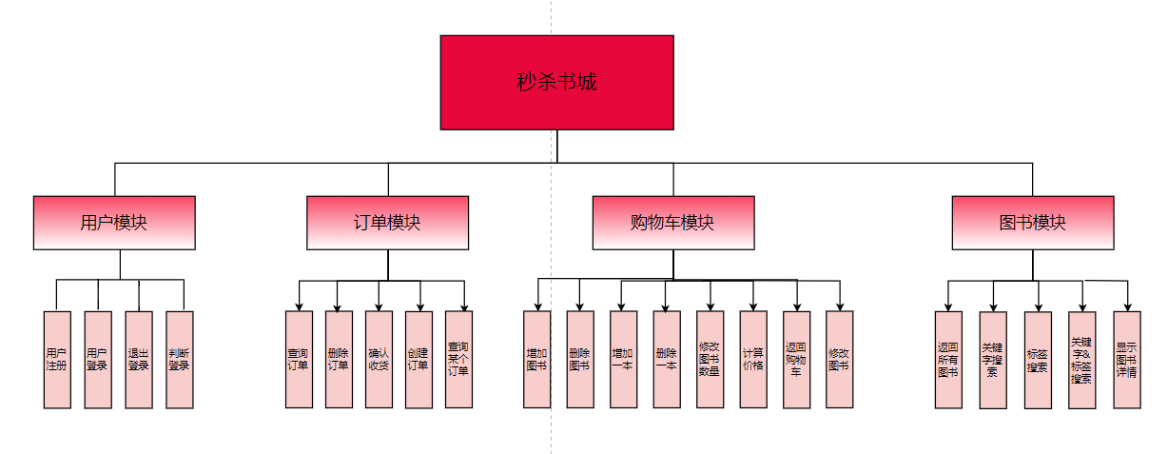

* 1. 详细设计
* 项目结构

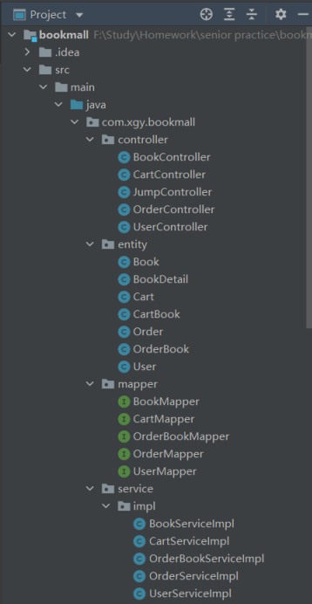

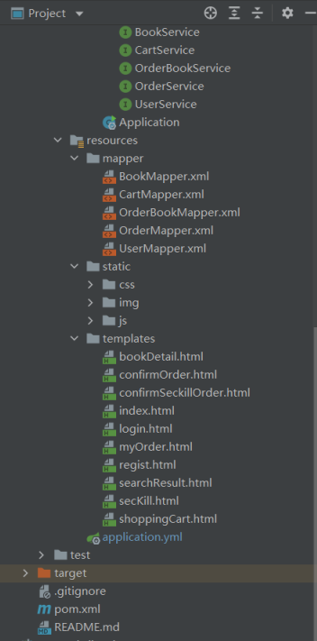

* 类图

1. SpringBoot各模块关系图



* 活动图

1. 用户登录活动图

用户输入账号密码，经过系统验证后判断是否登录成功

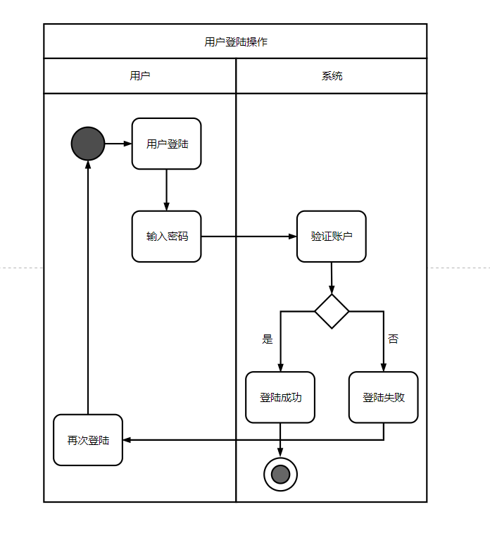

1. 用户注册活动图

用户提交注册信息，系统验证信息合法性，若合法则保存用户信息

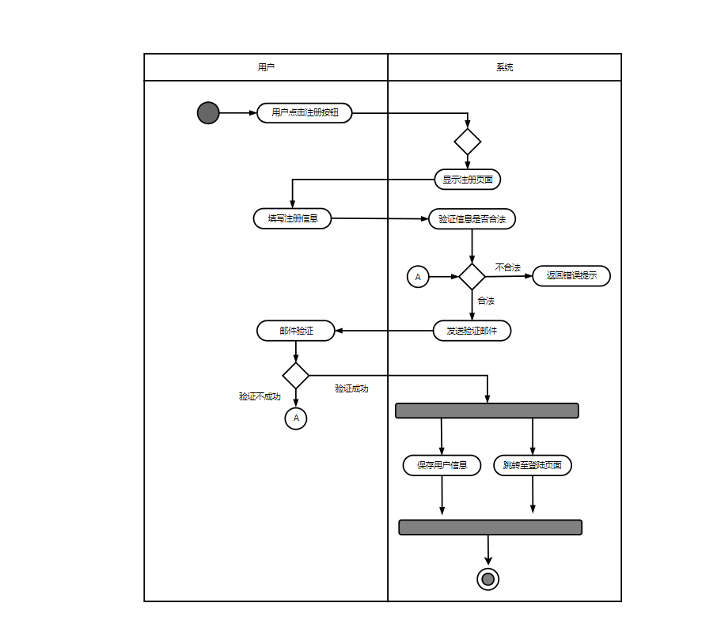

1. 用户下单活动图

用户成功登录后可以进行订单的增删查改，最后确认下单

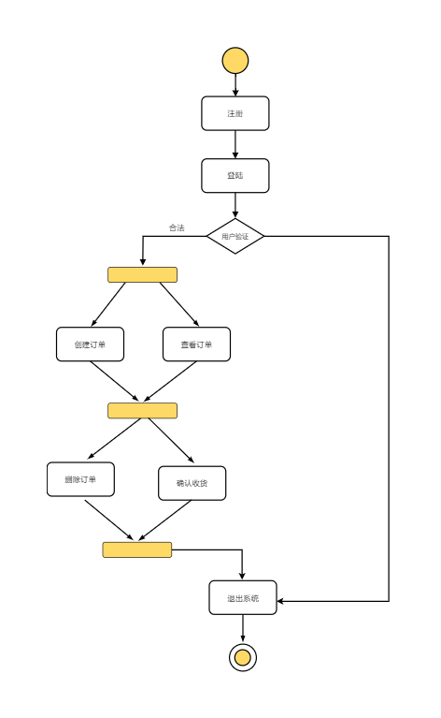

* 时序图

1. 用户登录

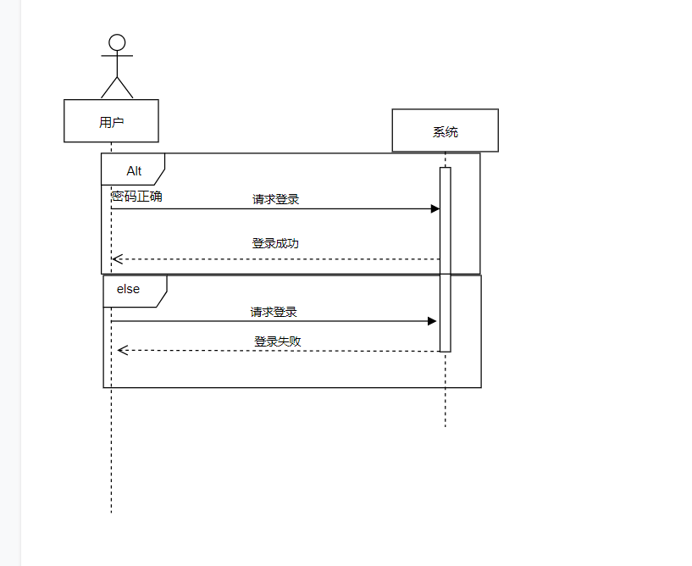

2.订单查询时序图

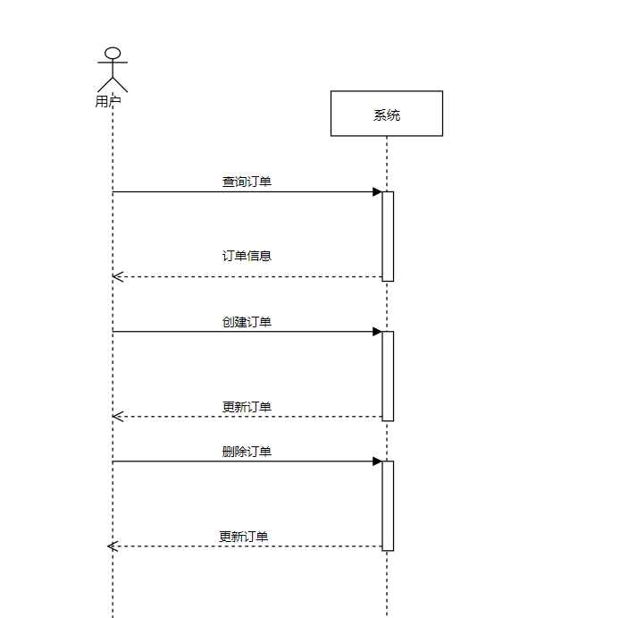

1. 项目实现
   1. Logo绘制

通过小组讨论确定logo元素，使用PS将元素通过简单的变形和调整融合到一起。



* 1. 数据获取

使用已有的Python爬虫代码，从各读书网站上获取到当前最热门的图书榜，并将获取的图书以热度排名作为id，把所有图书的书名、作者、出版社、图书简介、图书价格、图书标签等信息保存在数据库中。

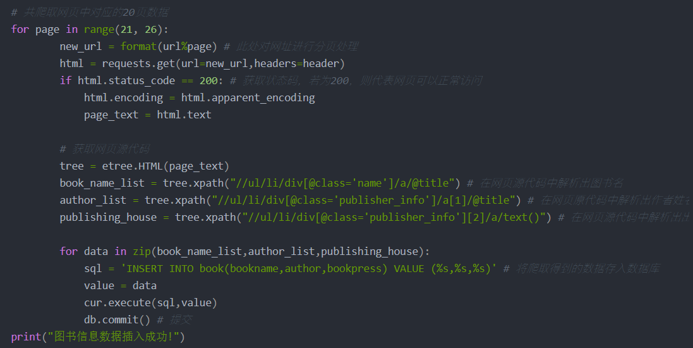

* 1. 系统制作

由于spring boot可快速构建项目；对主流开发框架的无配置集成；项目可独立运行，无须外部依赖Servlet容器；提供运行时的应用监控等优点，可极大的提高开发，部署效率。因此我们小组基于spring boot搭建了书城的框架，分成用户、订单、购物车、图书四大模块，实现了用户登录、注册、下单、查询等功能。

用户注册、登录功能：





查看所有图书商品：



根据关键字、标签搜索图书：

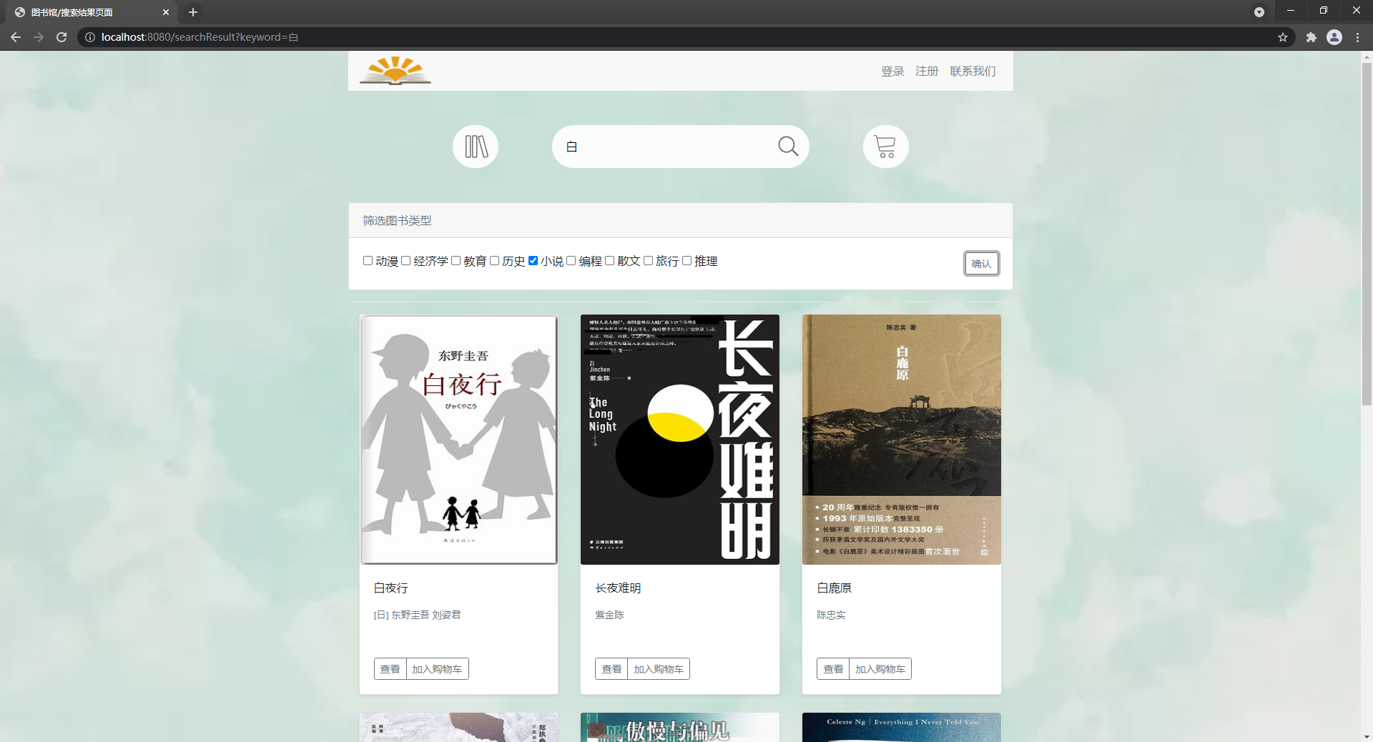

查看图书详情：

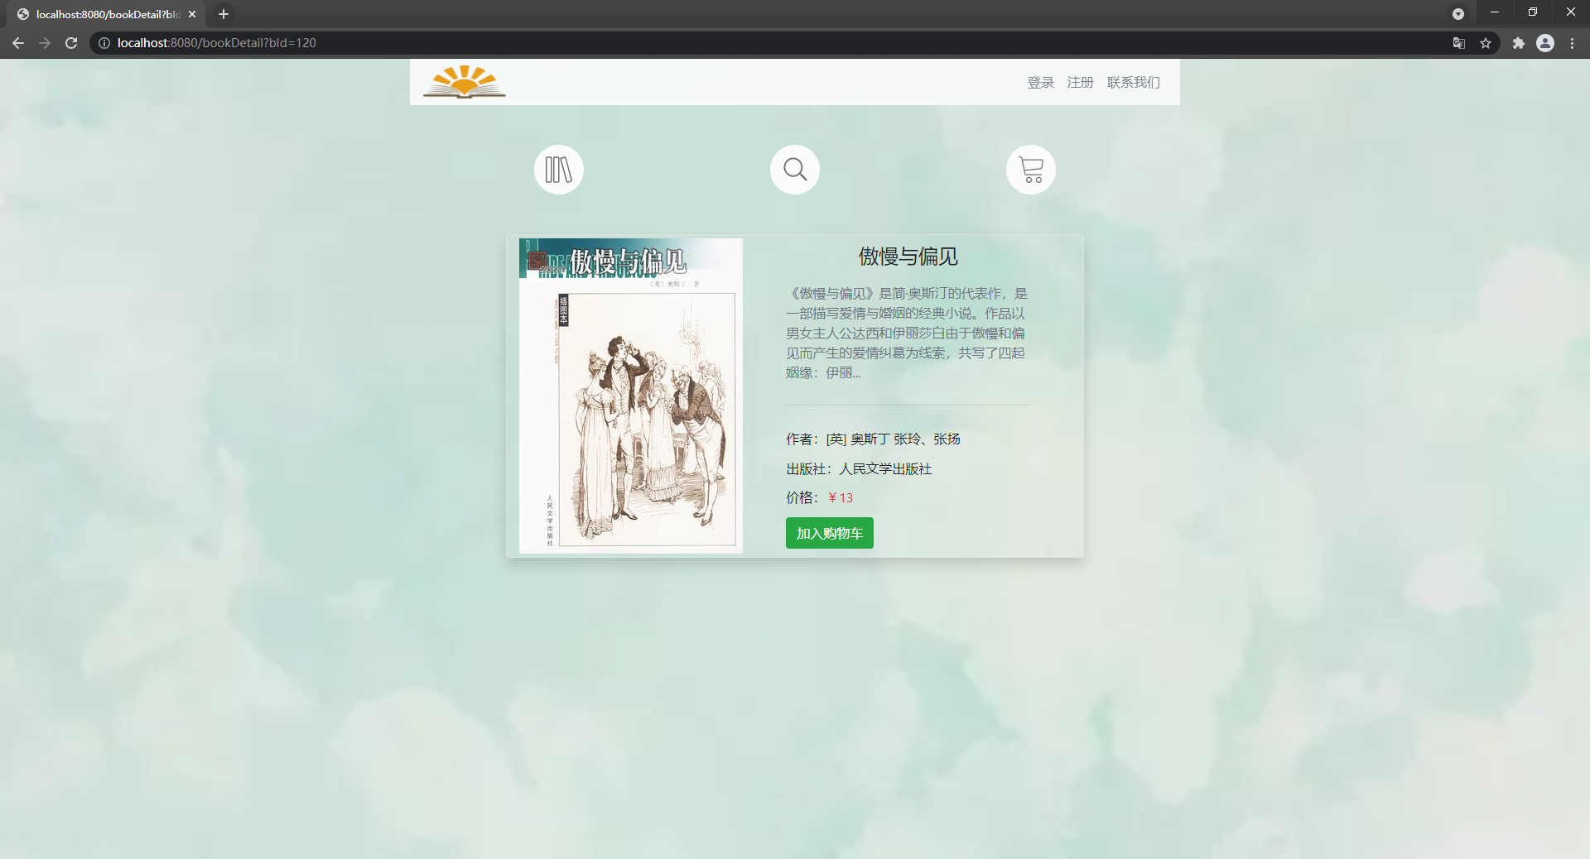

将图书加入购物车：

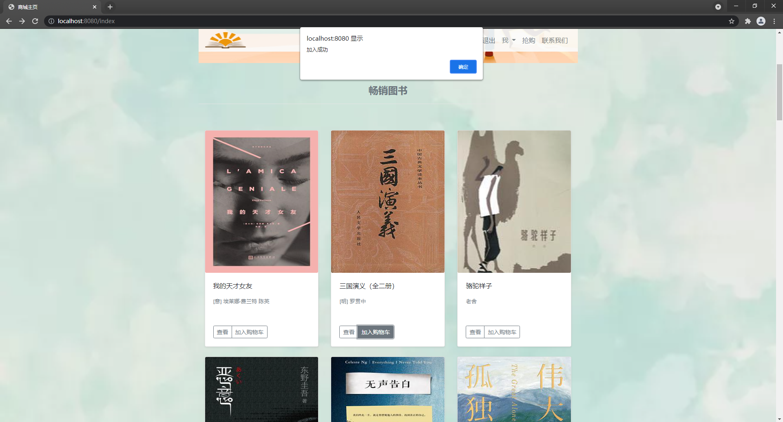

查看购物车：

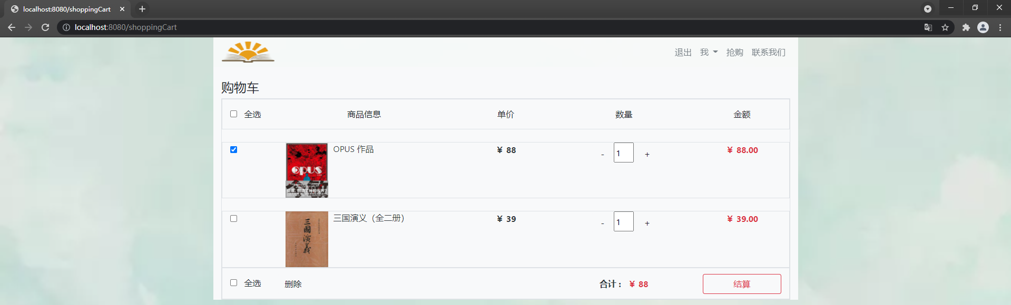

确认订单：

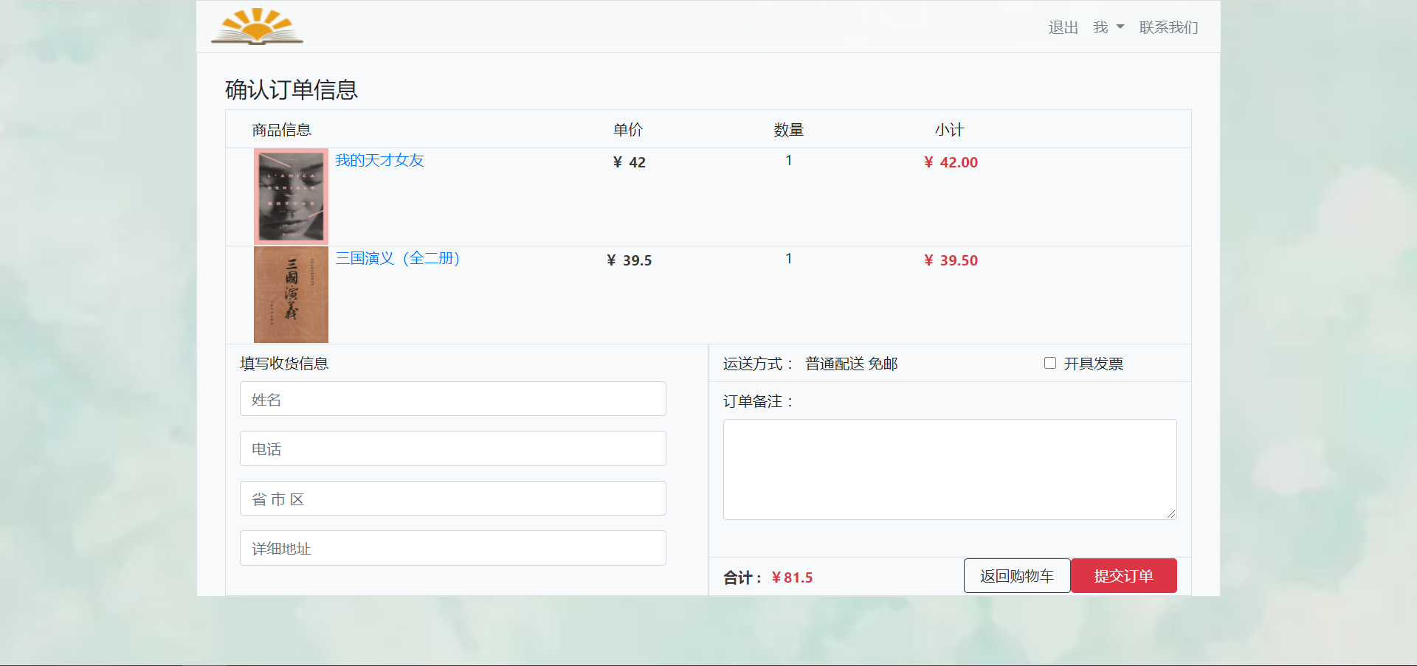查看所有订单：

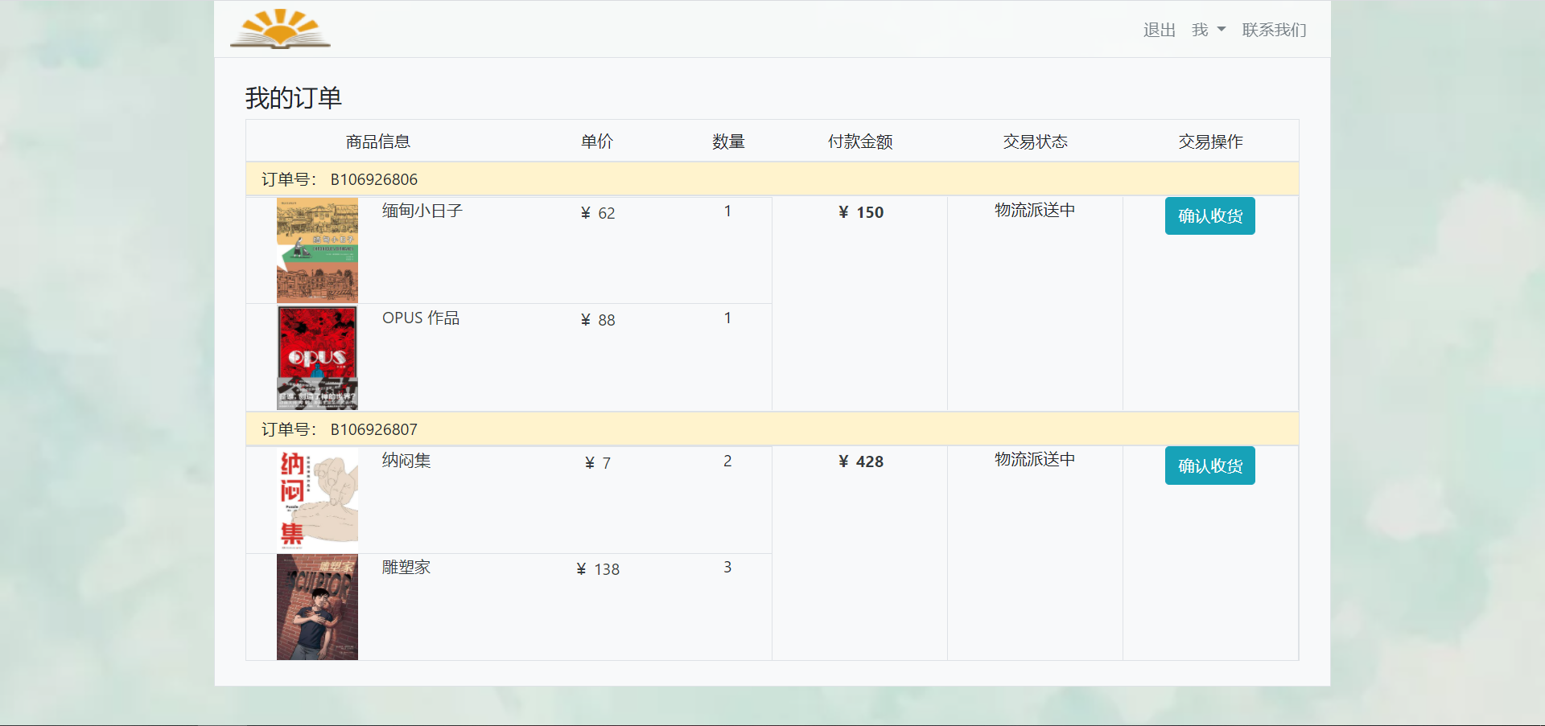

抢购：



* 1. 数据库管理

使用MySQL进行数据库管理

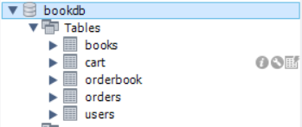

数据库表结构

客户信息

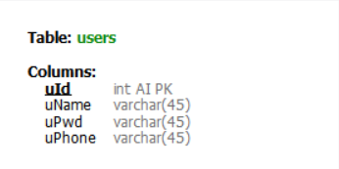

用户表属性

订单信息

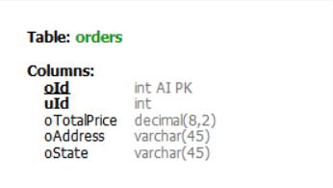

订单表属性

图书信息

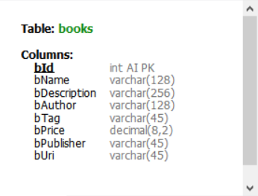

books表属性

购物车信息

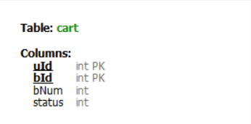

cart表属性

* 1. 抢购优化

初始化库存，设置可以抢购的图书数目

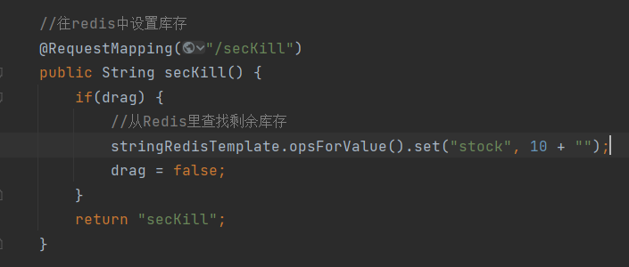

在抢购实现模块加上分布式锁，使操作原子化，不会出现超卖现象

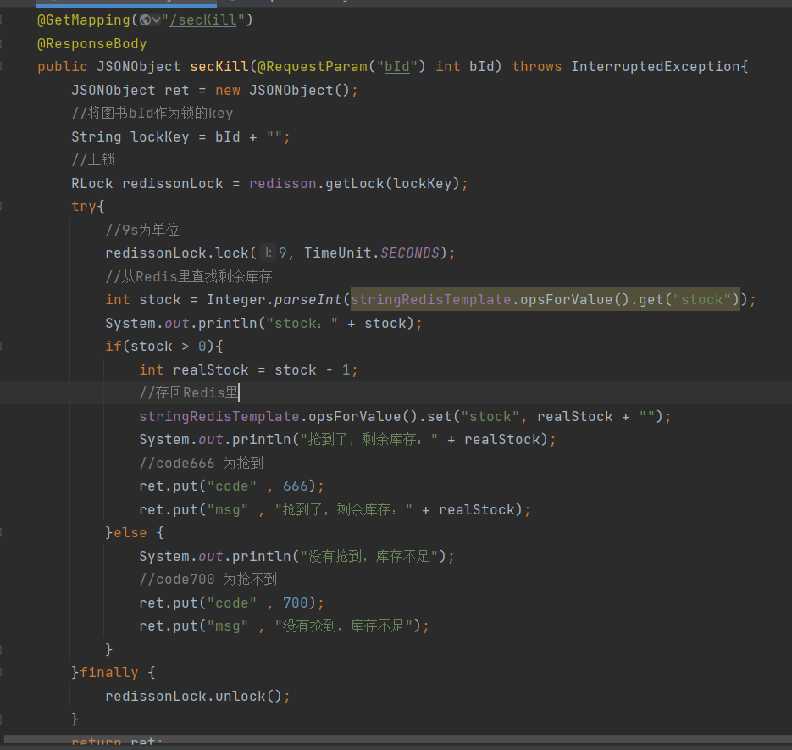

1. 项目分工说明

|  |  |
| --- | --- |
| 小组成员 | 工作 |
| 谢淦煜 | 系统架构、数据库设计、写爬虫、实现订单模块、抢购功能、测试并发 |
| 李海宏 | 系统架构、数据库设计、登录模块、用户模块、解决难题 |
| 赖乐贤 | 实现首页模块、图书馆模块、搜索图书功能 |
| 刘杰聪 | 实现购物车模块、确认订单模块、修改样式 |
| 彭    洋 | 需求分析、写文档、制作PPT |
| 叶日新 | 需求分析、写文档、制作PPT |

1. 收获和感想

通过本次高级软件实作，我们提高了自身编程能力以及团队协作能力。

开发过程中，我们首次使用集成开发环境IDEA，通过Github进行团队开发，复习了SSM框架，优化了架构方式，用Maven快速方便地获得项目需要的工具包，利用redis的分布式锁来避免抢购系统容易出现的超卖现象，解决了许多奇妙的BUG，用postman和jMeter测试系统在高并发条件下的表现，总之收获良多。

当团队成员遇到自己无法解决的难题时，集体成员开腾讯会议实时讨论并解决问题；团队成员各自实现自己模块的前后端，因此每个人都是开发系统功能不可或缺的一部分；得益于前期良好的架构设计，不同模块拼接以及项目整合时没有出现太大问题；虽然本次实作安排在暑假，成员分散异地，但通过线上沟通，积极反馈，团队协作，项目推动流畅。

当然项目也存在一些不足，例如界面不够美化、抢购功能没有实现在网站上发布等等，我们在往后的项目开发中会进行优化，持续进步！